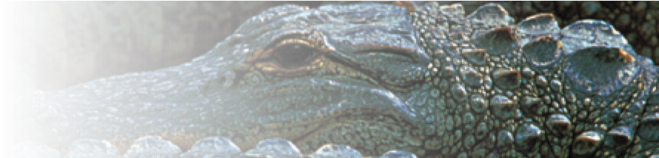

**表面強化 - コーティング**

E.I.D. LTD INDUSTRIAL DIAMONDS



**Metal bond - micron**

E.I.D. LTD INDUSTRIAL DIAMONDS

**表面強化 - コーティング**

無電解コーティング - 当社のニッケルおよび銅コーティングは、局所的な過熱を最小限に抑えダイヤモンドと結合剤の両方の熱劣化を回避しながら、結合保持力を向上させ研削領域からの熱伝達を補助します。これにより、結晶と結合の寿命を延ばします。当社の標準的なコーティングは30％、56％、60％ですが、無電解コーティングはお客様のご要望に応じて任意の割合でコーティングすることができます。

金属 PVD ​​コーティング - ご要望に応じて、当社のすべてのダイヤモンドおよび CBN 製品に次のコーティングを施すことができます。

Ti - チタン、Tic - 炭化チタン、TiN - 窒化チタン、TiCN - 炭窒化チタン、  
Si - 炭化ケイ素、Cu - 銅、クロムニッケル、Cr - 炭化クロム、  
Zr - ジルコニウム、Al - アルミニウム、AIN - 窒化アルミニウム

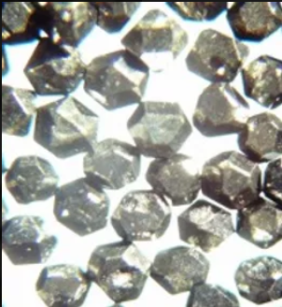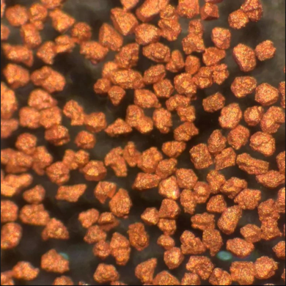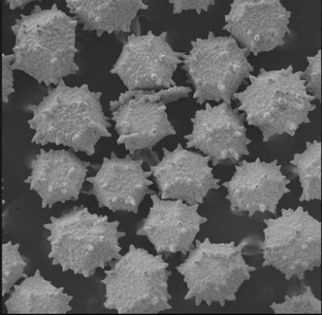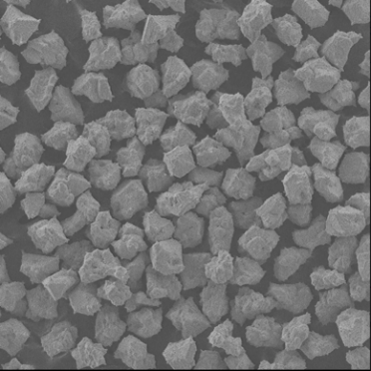

滑らかなニッケルが必要とされるワイヤースライス用。鉄とリンのレベルを制御します。

**サイズ**:  20/25 から 400/500 までのすべてのメッシュサイズで提供致します。

ミクロンサイズでは40-60μから4-6μまで提供致します。

**コーティングの割合:** 従来から 30％、56％、60％ですが、ご要望に応じて任意の％にコーティングできます。

当社の金属 PVD ​​(物理蒸着) コーティングはお客様の工具寿命と加工対象物の効率を向上させるために設計されています。

これらのコーティングは金属結合と CBN 粒子の化学的な結合を促進することを目的としています。

**サイズ**: 16/18メッシュから10μまで提供致します。

**コーティングの割合:**  従来の0.5％から３％の間

樹脂結合剤の無電解銅は

超硬合金の乾式研削において特に効果的であることがわかっています。

**サイズ**:  60/70 から 400/500 までのメッシュサイズで提供致します。

ミクロンサイズでは40-60μから10-20μまで提供致します。

**コーティングの割合:**  従来の50％

貴社の主要原材料内で優れた「固着性」と結合保持を実現するには、当社の「スーパースパイキー」ニッケル被覆材をご利用ください。

**サイズ**:  20/30メッシュから100/120メッシュまで提供致します。

**コーティングの割合:** 従来から 30％、56％、60％ですが、ご要望に応じて任意の％にコーティングできます。

**金属**

**銅**

**ニッケル（スパイキー）**

**ニッケル（平滑）**

**EID Ltd, EID House, 12 St Cross Street, London EC1N 8UB. England.**

Tel: +-44-207-405-6594. Fax: +-44-207-831-0372. Website: eid-ltd.com. Emails- phil@eid-ltd.com , martin@eid-ltd.com